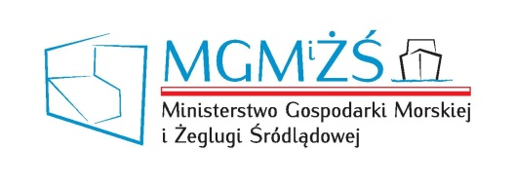
Zwiększanie stopnia redukcji fosforu w ściekach
odprowadzanych z oczyszczalni
-------------------------------------------------------------------------------------------------
8 października 2019 r., Warszawa, Wejście B, I piętro, sala B

11.00 – 11.10 Powitanie uczestników i słowo wstępne
– Małgorzata Bogucka-Szymalska, Zastępca Dyrektora Departamentu Gospodarki Wodnej i Żeglugi Śródlądowej

11.10 – 11.30 Redukcja fosforu w świetle ustawodawstwa UE oraz rekomendacji HELCOM
– Joanna Milwicz vel Delach, Wydział Ochrony Wód w Departamencie Gospodarki Wodnej i Żeglugi Śródlądowej

11.30 – 11.50 Zarządzanie biogenami w ramach wdrażania Strategii UE dla regionu M. Bałtyckiego w obszarze PA NUTRI
– Magdalena Dawidowicz, Wydział Ochrony Wód w Departamencie Gospodarki Wodnej i Żeglugi Śródlądowej

11.50 – 12.00 Ponowne wykorzystanie wody ze ścieków komunalnych – stan prac na forum UE
– Anna Klisowska, naczelnik Wydziału Ochrony Wód w Departamencie Gospodarki Wodnej i Żeglugi Śródlądowej

12.00 – 12.45 Przerwa kawowa, poczęstunek

12.45 – 13.00 Technologie odzysku fosforu w oczyszczalniach ścieków
- prof. dr hab. inż. Maria Włodarczyk-Makuła, Wydział Infrastruktur i Środowiska, Katedra Chemii, Technologii Wody i Ścieków Politechniki Częstochowskiej

13.00 – 13.15 Prezentacja projektu BEST „Lepsza efektywność oczyszczania ścieków przemysłowych”
– Urszula Kowalińska, wójt gminy Doruchów

13.15 – 13.45 Pasywne systemy oczyszczania wód i ścieków: mechanizmy działania oraz praktyczne przykłady zastosowań
- dr hab. Łukasz Drewniak, Pracownia Analizy Skażeń Środowiska, Wydział Biologii, Uniwersytet Warszawski, RDLS Sp. z o.o.

13.45 – 15.00 Dyskusja i podsumowanie

